**Espolvoreador Fuelle**

|  |  |
| --- | --- |
| **Para usar en** | **comercio y residencial** |
| **capacidad** | **250 gr** |
| **Material / Construcción** | **silicona** |

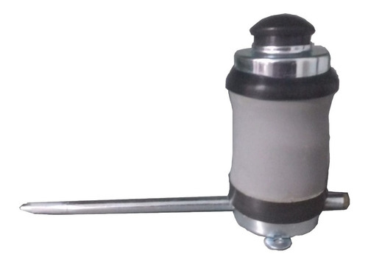Espolvoreador profesional para el control de plagas e insectos rastreros donde no se pueden aplicar insecticidas liquidos, ideal para la aplicacion de acido borico en control de plagas organico. el anillo ayuda a eliminar la fuga de polvo, la tapa del extremo se ajusta sobre el tornillo de ajuste para obtener protección adicional contra fugas de polvo